Lesbrief 5

Uitgangsmateriaal

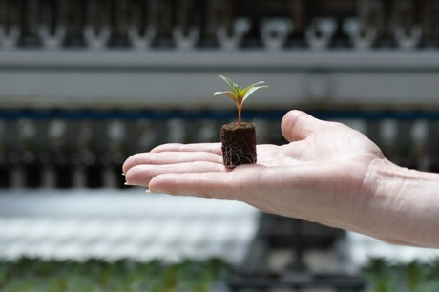

aftrap
Een teelt moet ergens mee beginnen. Soms kies je voor zaad, dan weer voor stek. De
kwaliteit van het uitgangsmateriaal is echter van groot belang. Het heeft namelijk een
flinke invloed op het eindresultaat. In de glasgroenteteelt is zaad veelal het startpunt.
In de snijbloemen-, potplanten- en boomteelt is stek vaak het begin. In dit hoofdstuk
zullen we verschillende vormen van uitgangsmateriaal de revue laten passeren.
leerdoelen
Je kunt:
- Bepalen aan welke eisen goed uitgangsmateriaal moet voldoen
- Verschillende vormen van uitgangsmateriaal benoemen
- Vertellen hoe je het uitgangsmateriaal moet behandelen
Voorkennis:
Wat weet je al over dit onderwerp? Wat zou je nog meer willen leren? Zijn er onderwerpen waar je nog helemaal niets van weet? Hoe is het op je werk of stage?

Instructie
Voor de opdracht ga je naar het document “uitgangsmateriaal”. Dit vind je bij bronnen.
Je leest de tekst en je maakt de bijbehorende vragen.

De taken
- je leest de tekst van het document uitgangsmateriaal
- je maakt de vragen die je tegenkomt in de tekst
- je levert de antwoorden digitaal in bij de docent
Evaluatie/reflectie
Aan het einde van de les bespreken we de opdrachten.

